**УДК 338.2**

**UniversityID – цифровая экосистема вузов**

***С.Н. Балачкова, А.А. Лупанов, Ф.А. Мальцев, Д.А. Ноздриватых, И.Е. Стоев, К.А. Фроликов, студенты кафедры КИБЭВС***

*Научный руководитель С.В. Глухарева, ст. преп. каф. КИБЭВС.*

*Проект ГПО КИБЭВС-2206 – Цифровая трансформация*

*г. Томск, ТУСУР, iamsophieiam@yandex.ru*

Аннотация: В контексте улучшения образовательной среды в университете, перед нами стоят задачи автоматизации и цифровизации нескольких ключевых процессов. Проект направлен на создание цифровой экосистемы, которая будет оптимизировать работу университета и повышать качество образовательных процессов. Для этого планируется разработать два модуля: "бронирование аудиторий" и "навигация по корпусам". Первый модуль должен быть завершен до июня 2023 года, а второй - до конца 2024 года. Целью проекта является создание условий для оперативного бронирования аудиторий и улучшения навигации по корпусам, что будет способствовать повышению эффективности учебного процесса и улучшению общего опыта ов и преподавателей.

Ключевые слова: цифровая трансформация, цифровая экосистема, автоматизация, оптимизация.

Год от года в вузы Российской Федерации поступает более одного миллиона молодых людей, и 2023 год не стал исключением. Согласно данным приемной кампании, озвученным Дмитрием Николаевичем Чернышенко [1] в ТУСУР поступило 1921 человек из 13 стран и 37 регионов России [2]. Эти факты свидетельствуют о высоком интересе молодежи к высшему образованию.

С началом учебы в вузах первокурсники сталкиваются с огромным объемом информации, который им необходимо усваивать, сохраняя способность развивать как профессиональные, так и надпрофессиональные навыки. Кроме того, вузы часто приглашают практикующих преподавателей, которые не всегда имеют возможность ознакомиться с внутренней организацией университета, что создает определенные трудности.

Проблема заключается в том, что и студенты, и преподаватели испытывают затруднения в ориентации внутри учебного корпуса. В случае изменений в расписании, таких как экстренный перенос занятий или изменение даты (в случае преподавателей), студентам приходится долго заполнять и подписывать служебные записки, чтобы провести самостоятельные занятия в аудиториях.

Данную процедуру следует автоматизировать и сделать более прозрачной. Это упростит работу персонала, отвечающего за составление расписания, позволит преподавателям самостоятельно регулировать свою учебную нагрузку и обеспечит студентам возможность вести активную студенческую жизнь.

В ходе исследования было проведено анкетирование студентов и сотрудников ТУСУРа с целью оценки актуальности вышеописанных проблем и выявления потребностей целевой аудитории. Результаты анкетирования представлены ниже (Рисунки 1.1-1.6)

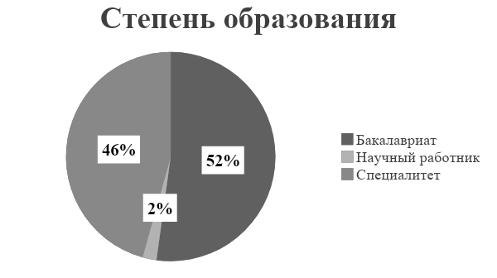

Рисунок 1.1 – Степень образования респондентов

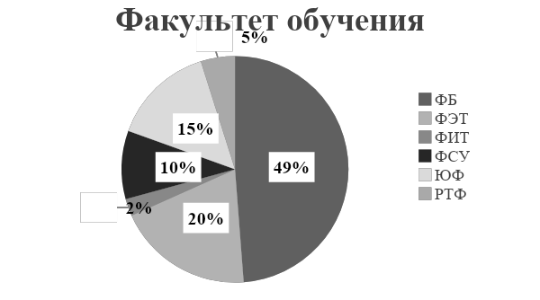

Рисунок 1.2 – Факультеты обучения респондентов

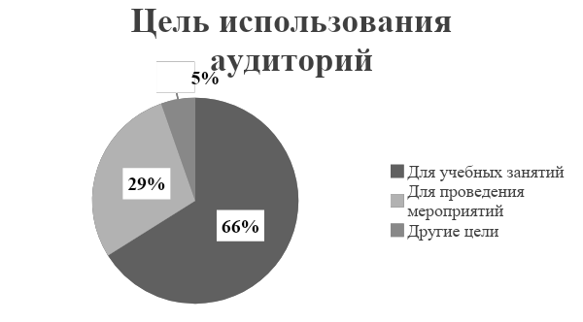

Рисунок 1.3 – Цель использования аудиторий

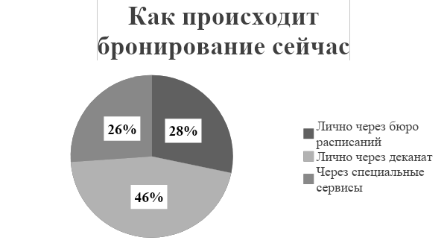

Рисунок 1.4 – Как происходит бронирование сейчас

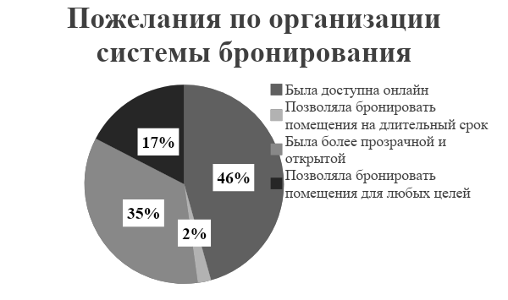

Рисунок 1.5 – Пожелания по организации системы бронирования

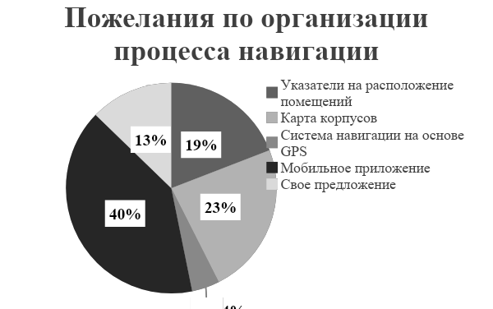

Рисунок 1.6 – Пожелания по организации процесса навигации

Данное анкетирование направлено на сбор информации о студентах и сотрудниках вуза, целях использования аудиторий и о том, чего не хватает в нынешней системе навигации по корпусам и бронировании аудиторий. Полученные с помощью анкетирования данные являются крайне важными для успешной разработки системы с вышеупомянутыми модулями.

В ходе проведения анкетирования стало ясно, что студентам не хватает удобной онлайн системы для навигации по корпусам и бронирования аудиторий.

Именно по данной причине было принято решение о создании цифровой экосистемы вузов, которая будет объединять в себе множество полезных для студентов и сотрудников университета сервисов. Так как в ТУСУРе не хватает удобной онлайн системы для навигации по корпусам и бронирования аудиторий, было решено начать разработку вышеупомянутой экосистемы именно с данных модулей.

В результате проведенных работ, связанных с разработкой, уже были получены прототипы окон приложения с реализованными механиками взаимодействия пользователя с интерфейсом системы. Разработка будет продолжена до реализации полного задуманного функционала.

**Список использованных источников**

1. Правительство РФ подвело итоги приемной кампании 2023 [Электронный ресурс]: официальный сайт Минобрнауки России. URL: <https://clck.ru/39B8Tn> (дата обращения: 20.02.2023).
2. Победители олимпиад, высокобалльники и просто талантливые ребята: итоги приемной кампании 2023 года [Электронный ресурс]: официальный сайт ТУСУР. URL: <https://clck.ru/39B8WH> (дата обращения: 20.02.2023).